**تصحيح المعلومات الخاطئة المكتوبة فى موقع Yaaqen**

**عن شركة فاليتاكس Valetax**

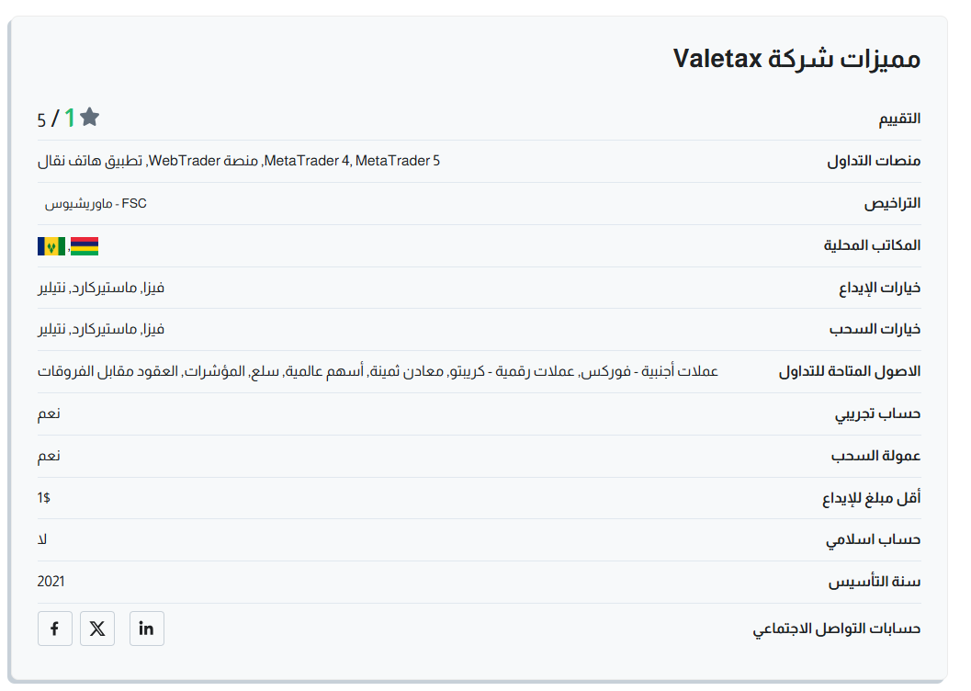

**التصحيح** :

* **خيارات الايداع والسحب :**
* **المحافظ الإلكترونية:** إنستا باي – محفظة بنك مصر (BM Wallet) – محفظة CIB الذكية – قاهرة كاش (بنك القاهرة) – فون كاش البنك الأهلي المصري (NBE PhoneCash) – فودافون كاش – اتصالات كاش – أورانج كاش.
* **وسائل أخرى:** سكريل – مودع المحلي (LD) – البطاقات الائتمانية – عملات رقمية (USDT)
* **عمولات سحب: لا**
* **حساب اسلامى :** نعم جميع الحسابات اسلامية

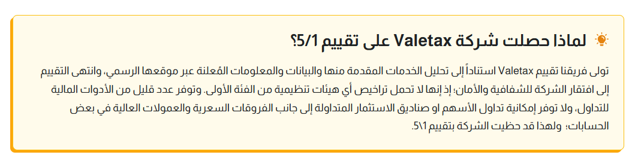

**التصحيح** :

* فاليتاكس مرخصة من لجنة الخدمات المالية في موريشيوس (FSC) ومسجلة في سانت فنسنت وجزر غرينادين.
* توفر فاليتاكس أصول تداول متنوعة تشمل الفوركس، المعادن، الطاقات، المؤشرات، والعملات الرقمية.

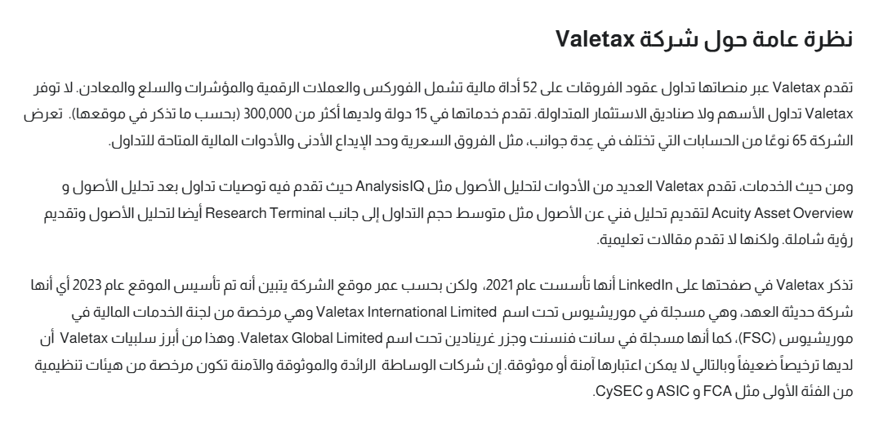

**التصحيح** :

* تقدم فاليتاكس أكثر من 60 زوجًا من العملات، السلع، المؤشرات، والعملات المشفرة، مما يمكّن الشركاء من جذب قاعدة واسعة من العملاء. يستفيد العملاء من تجربة تداول غنية تناسب مختلف الاستراتيجيات
* شركة فاليتاكس (Valetax)، تأسست عام 2001، وتعمل كوسيط مالي مرخّص من لجنة الخدمات المالية في موريشيوس (FSC) ومسجّلة أيضًا في سانت فنسنت وجزر غرينادين.

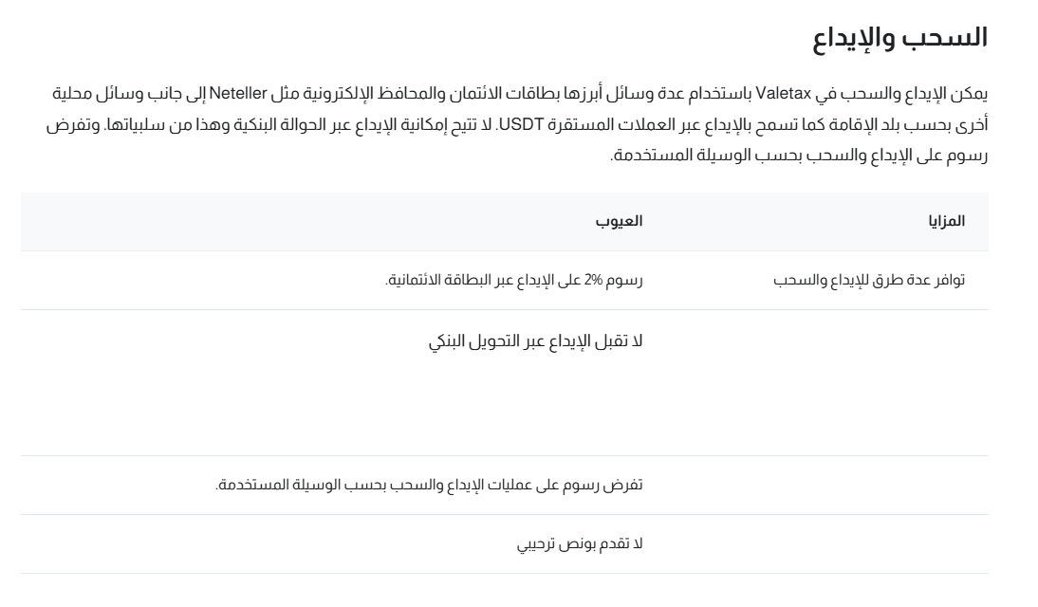

**التصحيح** :

* **منصات التداول:**  Web – Mobile App - MT4 - MT5
* **خيارات الايداع والسحب :**
* **المحافظ الإلكترونية:** إنستا باي – محفظة بنك مصر (BM Wallet) – محفظة CIB الذكية – قاهرة كاش (بنك القاهرة) – فون كاش البنك الأهلي المصري (NBE PhoneCash) – فودافون كاش – اتصالات كاش – أورانج كاش.
* **وسائل أخرى:** سكريل – مودع المحلي (LD) – البطاقات الائتمانية – عملات رقمية (USDT)
* **يقدم بونص : نعم**
* **لا يوجد رسوم**

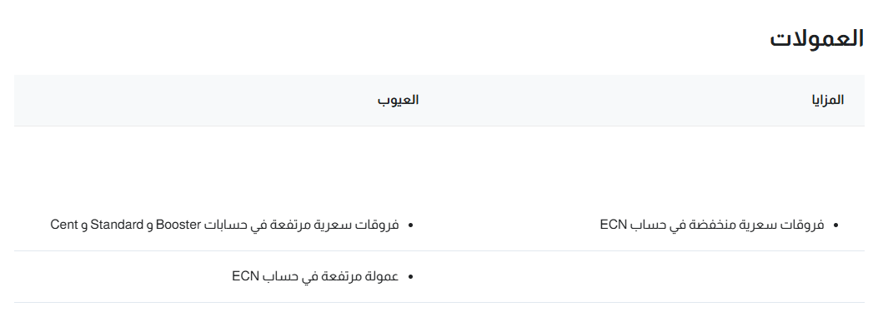

**التصحيح**

* **الفروقات السعرية منخفضة**